【蓝鹏案例】钢管厂定制直径及直线度复合测量仪

钢管无论什么材质，不锈钢、合金等，直径与直线度往往是其需要检测的信息之一，为了能同时检测，也为了节约成本，钢管厂定制了直径及直线度复合测量仪，同时满足两种尺寸的检测。

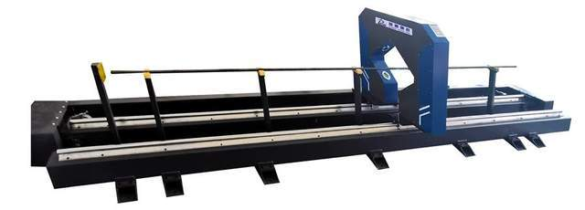

直径及直线度复合测量仪采用光电测头的直径和位置测量原理进行测量，测量仪采用成90°交叉分布的2路光电测头同时测量被测物的直径和位置，利用2路测头的位置数据计算测量点在坐标系中的实际偏差。测量直线度时，测量仪沿被测物轴向扫描一遍。

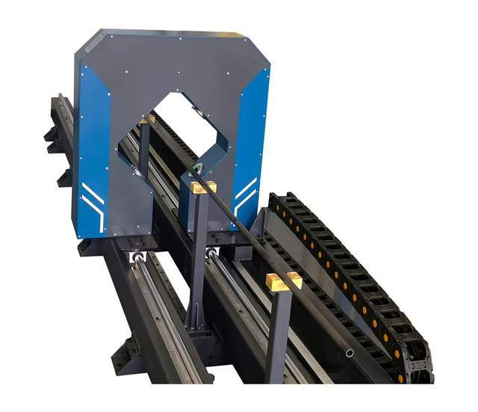

设备参数
设备参数
1、测量范围（mm）：φ0～φ40；
2、被测物直径范围：1-30mm；
3、测量精度（mm）：外径测量精度：±0.02mm；椭圆度精度：±0.02mm；直线度测量精度：±0.08mm/m；
4、测量频率（Hz）：500。

其他技术指标

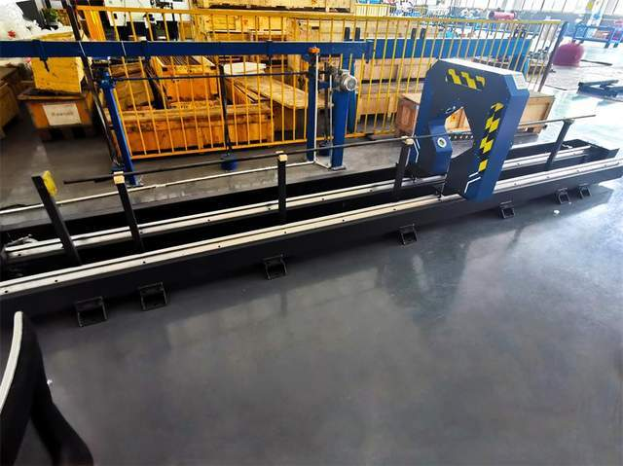

1、显示内容

控制柜段电脑显示：实时直径测量值，椭圆度数值；
2-4m管材：两端500mm内的直线度数据及整根直线度数据；
1-1.5m管材显示整根直线度数据；

2、软件功能

产品参数设置：可设置产品规格、棒材标称直径、直线度公差等参数；
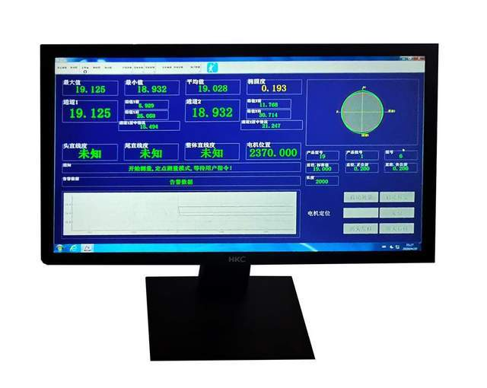
报警设置：可设置报警的形式和阈值，测量值超差时声光报警；2-4m管材两端500mm内直线度设置报警，整根钢管直线度设置超差报警；外径两侧超出200mm以外设置报警。
修正功能：误差过大时，放入标准直棒后校准可恢复精度；
存储功能：每根钢材保留一个完整的测量记录。

3、报警功能
测量数据超出标准值，声光报警。
4、通信接口
TCP/IP协议，网线传输，测径仪至工控机。

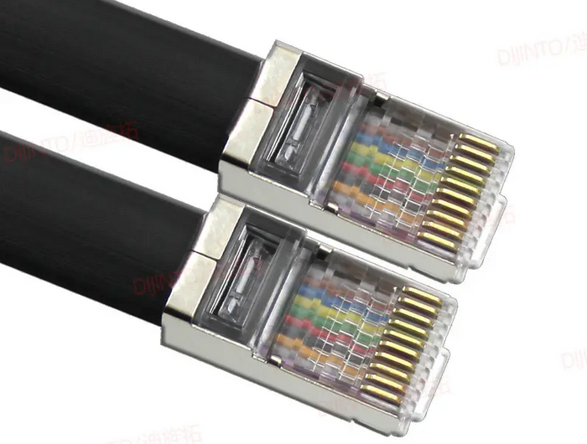

5、系统防护
抗电磁干扰；防粉尘的保护措施。
6、设备总功耗（kW）
≤3.0。

6、使用方法
直径及直线度复合测量仪是线下检测的，将钢管放于测量仪的支架上，启动后测量仪会在导轨上滑动，从而测出直径与直线度尺寸。

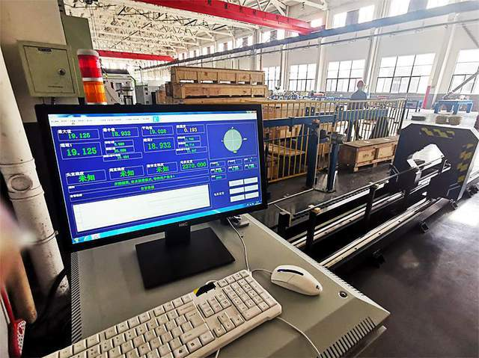

它还配备了工控机系统，具备专业的测控软件系统，直观的展示各项测量数据及分析图表。可以在软件系统上看到各个通道测量值、计算值、头/尾直线度和整体直线度。
另外还有标称值等该钢材的基础信息，方便进行对比，截面图、趋势图及告警数据直观的展示轧材的质量情况，并将检测的各数据进行历史数据存储。

